МИНИСТЕРСТВО ОБРАЗОВАНИЯ И НАУКИ РОССИЙСКОЙ ФЕДЕРАЦИИ
ФЕДЕРАЛЬНОЕ ГОСУДАРСТВЕННО БЮДЖЕТНОЕ ОБРАЗОВАТЕЛЬНОЕ УЧРЕЖДЕНИЕ ВЫСШЕГО ОБРАЗОВАНИЯ
НОВОСИБИРСКИЙ ГОСУДАРСТВЕННЫЙ
ТЕХНИЧЕСКИЙ УНИВЕРСИТЕТ

Учебный Центр Информационных Технологий «Информатика»

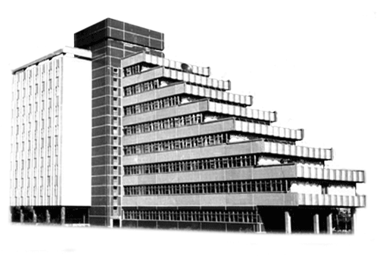

Лабораторная работа № 2
по дисциплине «Объектно-ориентированное программирование»

Направление подготовки: 230105 - «Программное обеспечение вычислительной техники и автоматизированных систем»

Выполнил слушатель: Бройтман Е.Д.
Вариант: №5
Дата сдачи:
Преподаватель: Силов Я.В.

Новосибирск, 2016г.
1. Задание
1) Программу, разработанную в лабораторной работе № 1, модифицировать таким образом, чтобы появилась возможность применять к объектам класса следующие операторы:
- Инкремент, декремент (можно только одну из префиксной и постфиксной форм).
- Сложение объектов класса.
- Операторы сравнения.
- Оператор присваивания.
- Оператор приведения к типу int (или другому численному).
- Операторы ввода и вывода в поток.
ПРИМЕЧАНИЕ: логика использования оператора выбирается самостоятельно. Неуместные для данного класса операторы можно не реализовывать, заменив их какими - то другими. Общее количество перегруженных в классе операторов – около 8 - 10.
2) Интерфейс пользователя должен обеспечивать :
- В начале работы программы создавать константный эталонный объект, и предоставлять пользователю возможность выбора операции сравнения. Эта операция применяется к эталонному объекту и всем остальным. Результаты выводить в виде таблицы. Таблица может выглядеть так (для класса время):
[1] 00 : 00 : 00 > 12:00 : 00 false
[2] 17 : 10 : 00 > 12:00 : 00 true
[3] 11 : 11 : 00 > 12:00 : 00 false
…..
Но предпочтительней предусмотреть в этом цикле применение нескольких операторов сравнения с целью вывода корректного результата:
[1] 00 : 00 : 00 < 12 : 00 : 00
[2] 17 : 10 : 00 > 12 : 00 : 00
[3] 12 : 00 : 00 = 12 : 00 : 00
- Предусмотреть возможность создания нового объекта, как результата выполнения математической операции над одним из имеющихся. Операндами являются уже существующие в массиве объекты, либо с фиксированными номерами (0-й для унарных операторов, 0-й и 1-й для бинарных), либо номера могут запрашиваться с клавиатуры.

2. Структурное описание
В данной лабораторной работе мы к классу Fraction добавляем перегруженные операторы.
Перегрузка операторов осуществляется 2-мя способами:
- С помощью методов класса.
- С помощью дружественных функций.
Для перегрузки операторов с помощью методов класса использован существующий файл «Fraction.cpp». Дружественные функции реализованы во вновь созданном файле «FractionFriends.cpp».
В заголовочном файле «Fraction.h» интерфейс (тело) класса дополнен методами перегрузки операторов, в файле «Fraction.cpp» реализованы методы класса для перегрузки операторов, в файле ”Menu.cpp” реализована проверка перегрузки операторов, в файле «FractionFriends.cpp» реализованы дружественные классу Fraction функции перегрузки операторов, первый операнд которых не является объектом класса. Функционал остальных файлов и перечисленных выше файлов, не связанный с перегрузкой операторов, не изменился.

Перегрузка математических операторов:
Fraction operator+(Fraction &Addendum) - перегрузка оператора сложения;
Fraction operator*(Fraction &Multiplier) - перегрузка оператора умножения;
Fraction operator/(Fraction &Divider) - перегрузка оператора деления;

Перегрузка логических операторов:
bool operator==(Fraction &FractionRight)const - перегрузка оператора сравнения равно;
bool operator!=(Fraction &FractionRight)const - перегрузка оператора сравнения не равно;
bool operator>(Fraction &FractionRight)const - перегрузка оператора сравнения больше;
bool operator>=(Fraction &FractionRight)const - перегрузка оператора сравнения больше или равно;
bool operator<(Fraction &FractionRight)const - перегрузка оператора сравнения меньше;
bool operator<=(Fraction &FractionRight)const - перегрузка оператора сравнения меньше или равно;

Перегрузка специальных операторов:
Fraction & operator=(Fraction &FractionRight) - перегрузка оператора присваивания;
operator double() - приведение к типу double;
friend std::ostream & operator<<(std::ostream &out, Fraction &FractionOut) - перегрузка оператора вывода в поток;
friend std::istream& operator >> (std::istream &in, Fraction &FractionIn) - перегрузка оператора ввода из потока.

3. Функциональное описание

Рассмотрим реализацию методов и функций перегрузки операторов.
1. Fraction operator+(Fraction &Addendum) - перегрузка оператора сложения. Первый операнд указатель this. В качестве параметров принимает по ссылке объект класса Fraction &Addendum. Создается новый объект класса Fraction Temp. В объект Temp записывается результат сложения двух операндов. Далее вызывается метод сокращения дробей Reduction(). В качестве результата оператор return возвращает значение объекта Temp.
2. Fraction operator*( Fraction &Multiplier) - перегрузка оператора умножения. Первый операнд указатель this. В качестве параметров принимает по ссылке объект класса Fraction &Multiplier. Создается новый объект класса Fraction Temp. В объект Temp записывается результат умножения двух операндов. Далее вызывается метод сокращения дробей Reduction(). В качестве результата оператор return возвращает значение объекта Temp.
3. Fraction operator/( Fraction & Divider) - перегрузка оператора деления. Первый операнд указатель this. В качестве параметров принимает по ссылке объект класса Fraction & Divider. Создается новый объект класса Fraction Temp. В объект Temp записывается результат деления двух операндов. Далее вызывается метод сокращения дробей Reduction(). В качестве результата оператор return возвращает значение объекта Temp.
4. bool operator==(Fraction &FractionRight)const - перегрузка оператора сравнения равно. Результат логическое значение true или false. В качестве параметров принимает по ссылке объект класса Fraction &FractionRight (второй операнд). В условии if проверяем равенство значений левого и правого операндов. Дроби с учетом знаков приводятся к общему знаменателю и сравниваются их числители. Если условие выполняется, возвращаем значение true, иначе false.
5. bool operator!=(Fraction &FractionRight)const - перегрузка оператора сравнения не равно. Результат логическое значение true или false. В качестве параметров принимает по ссылке объект класса Fraction &FractionRight (второй операнд).Используем перегруженный оператор ==. Если условие выполняется, возвращаем значение true, иначе false.
6. bool operator>(Fraction &FractionRight)const - перегрузка оператора сравнения больше. Результат логическое значение true или false. В качестве параметров принимает по ссылке объект класса Fraction &FractionRight (второй операнд). Дроби с учетом знаков приводятся к общему знаменателю и сравниваются их числители по условию >. Если условие выполняется возвращаем значение true, иначе false.
7. bool operator>=(Fraction &FractionRight)const - перегрузка оператора сравнения больше или равно. Результат логическое значение true или false. В качестве параметров принимает по ссылке объект класса Fraction &FractionRight (второй операнд). Дроби с учетом знаков приводятся к общему знаменателю и сравниваются их числители по условию >=. Если условие выполняется возвращаем значение true, иначе false.
8. bool operator<(Fraction &FractionRight)const - перегрузка оператора сравнения меньше. Результат логическое значение true или false. В качестве параметров принимает по ссылке объект класса Fraction &FractionRight (второй операнд).Используем перегруженный оператор >=. Если условие выполняется, возвращаем значение true, иначе false.
9. bool operator<=(Fraction &FractionRight)const - перегрузка оператора сравнения меньше или равно. Результат логическое значение true или false. В качестве параметров принимает по ссылке объект класса Fraction &FractionRight (второй операнд).Используем перегруженный оператор >. Если условие выполняется, возвращаем значение true, иначе false.
10. Fraction & operator=(Fraction &FractionRight) - перегрузка оператора присваивания. В качестве параметров принимает по ссылке объект класса Fraction &FractionRight (второй операнд). Выполняем операцию присваивания для числителя и знаменателя и возвращаем значение указателя this.
11. operator double() – приведение объекта к типу double. Производится явное преобразование числителя и знаменателя к типу double. Результатом является частное от числителя и знаменателя.
12. friend std::ostream & operator<<(std::ostream &out, Fraction &FractionOut) - перегрузка оператора вывода данных в поток. Выполняется как дружественная функция. В качестве параметров принимает по ссылке (первый операнд) – класс потока вывода (ostream), объект класса Fraction &FractionOut (второй операнд). В качестве результата возвращается значение аргумента out.
13. friend std::istream& operator >> (std::istream &in, Fraction &FractionIn) - перегрузка оператора ввода данных из потока. Выполняется как дружественная функция. В качестве параметров принимает по ссылке (первый операнд) – класс потока ввода (istream), объект класса Fraction &FractionIn (второй операнд). В качестве результата возвращается значение аргумента in.

4. Описание работы программы
По методике лабораторной работы №1 добавляем в массив 3 объекта дроби. Рис. 1.
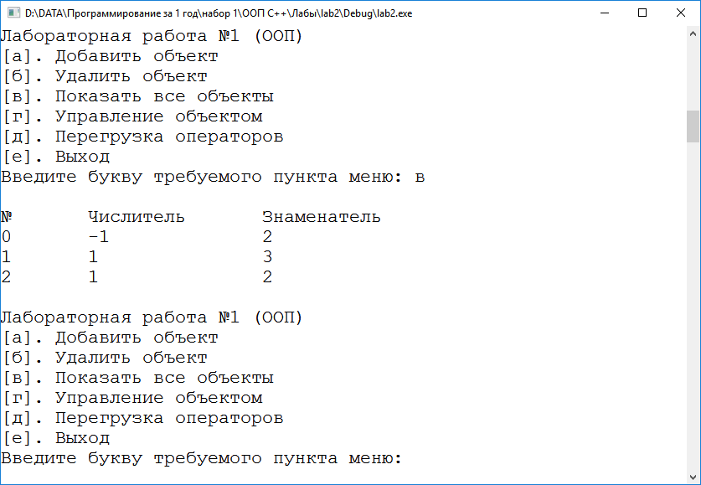
Рис. 1 Значения в массиве дробей для тестирования перегрузки операторов.

При выборе пункта д на экран будут выведены имеющиеся в массиве объекты-дроби и меню второго уровня перегрузки операторов. Рис. 2.
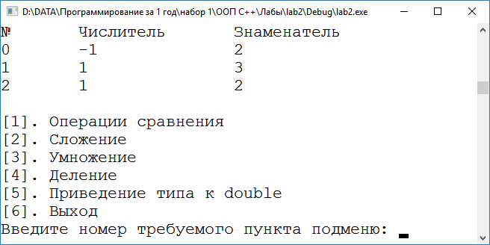
Рис. 2 Меню второго уровня перегрузки операторов.

При выборе пункта 1 меню второго уровня перегрузки операторов будут выведены имеющиеся в массиве объекты-дроби и предложено ввести индекс эталонного объекта. Рис. 3.
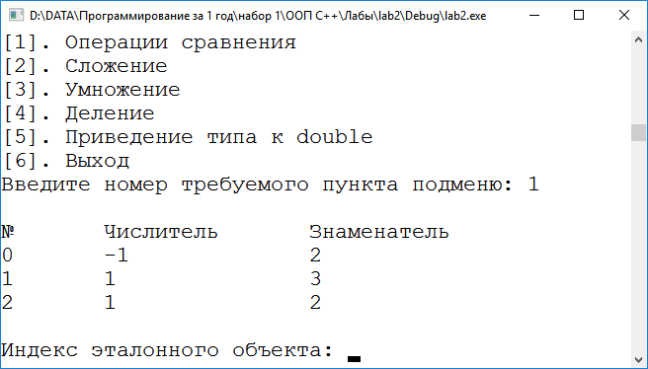
Рис. 3 Результат выбора пункта 1 меню второго уровня перегрузки операторов.

После ввода индекса эталонного объекта на экран будет выведено меню третьего уровня операций сравнения. Рис. 4.
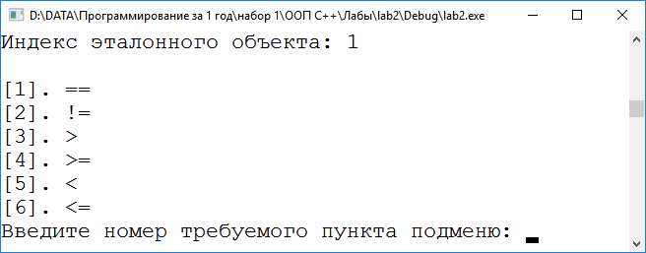
Рис. 4 Меню третьего уровня операций сравнения.

При выборе пункта 1 меню третьего уровня операций сравнения будут выведены результаты операции равно для выбранного эталонного объекта и всех объектов массива дробей и меню второго уровня перегрузки операторов. Рис. 5.
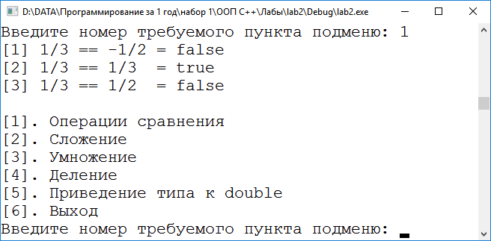
Рис. 5 Результат операции сравнения.

Для остальных пунктов меню третьего уровня операций сравнения работа программы будет аналогичной, в соответствии с выбранной операцией сравнения.

При выборе пункта 2 меню второго уровня перегрузки операторов будут выведены имеющиеся в массиве объекты-дроби и предложено ввести индекс эталонного объекта. Рис. 6.
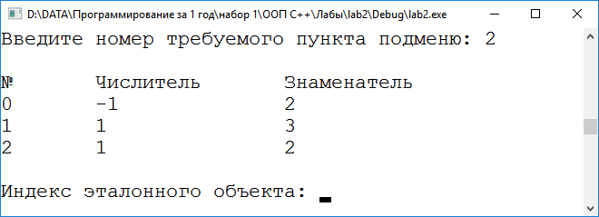
Рис. 6 Результат выбора пункта 2 меню второго уровня перегрузки операторов.

После ввода индекса эталонного объекта на экран будут выведены результаты операции сложения для выбранного эталонного объекта и всех объектов массива дробей и меню второго уровня перегрузки операторов. Рис. 7.
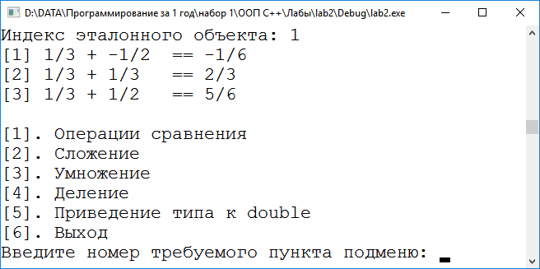
Рис. 7 Результат операции сложения.

При выборе пункта 3 меню второго уровня перегрузки операторов будут выведены имеющиеся в массиве объекты-дроби и предложено ввести индекс эталонного объекта. Рис. 8.
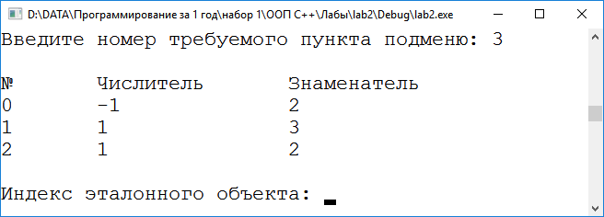
Рис. 8 Результат выбора пункта 3 меню второго уровня перегрузки операторов.

После ввода индекса эталонного объекта на экран будут выведены результаты операции умножения для выбранного эталонного объекта и всех объектов массива дробей и меню второго уровня перегрузки операторов. Рис. 9.
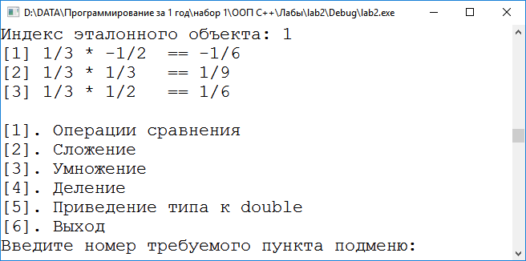
Рис. 9 Результат операции умножения.

При выборе пункта 4 меню второго уровня перегрузки операторов будут выведены имеющиеся в массиве объекты-дроби и предложено ввести индекс эталонного объекта. Рис. 10.
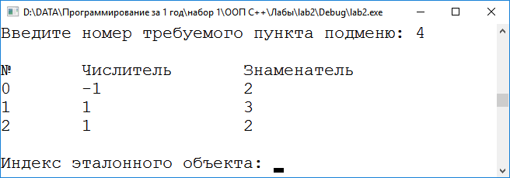
Рис. 10 Результат выбора пункта 4 меню второго уровня перегрузки операторов.

После ввода индекса эталонного объекта на экран будут выведены результаты операции деления для выбранного эталонного объекта и всех объектов массива дробей и меню второго уровня перегрузки операторов. Рис. 11.
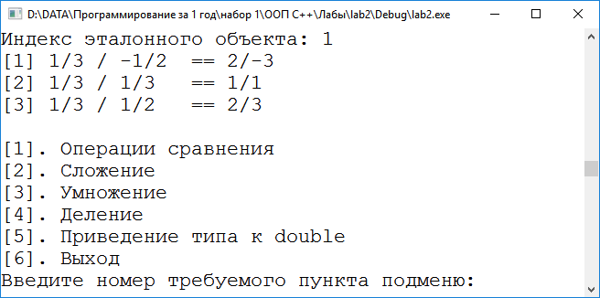
Рис. 11 Результат операции деления.

При выборе пункта 5 меню второго уровня перегрузки операторов будут выведены имеющиеся в массиве объекты-дроби, результат применения к ним операции приведения типа и меню второго уровня перегрузки операторов. Рис. 12.
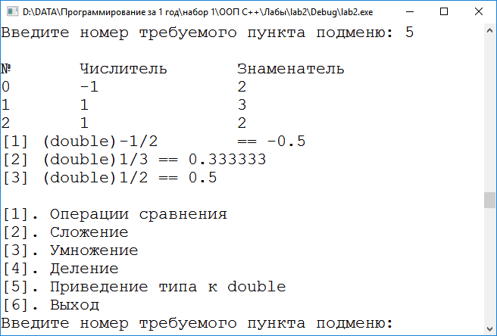
Рис. 12 Результат операции приведения типа.

При выборе пункта 6 меню второго уровня перегрузки операторов на экран будут выведены имеющиеся в массиве объекты-дроби и меню первого уровня. Рис. 13.
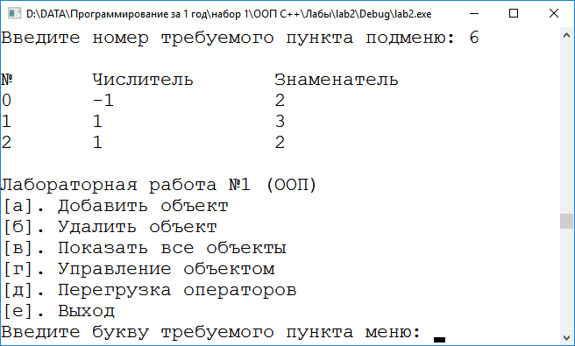
Рис. 13 Результат выбора пункта 6 меню второго уровня перегрузки операторов.

При выборе пункта е меню первого уровня происходит выход из программы.

5. Выводы
В результате выполнения данной лабораторной работы, получен практический опыт в проектировании и реализации методов перегрузки операторов. Целью данной работы является знакомство с перегрузкой операторов.
В данной лабораторной работе в реализованном в лабораторной работе №1 классе «Дроби» добавлены перегруженные операторы. В программе добавлена возможность применять к объектам класса следующие действия:
- Операция сложения «+»;
- Операция умножения «*»;
- Операция деления «/»;
- Операция сравнения равно «==»;
- Операция сравнения не равно «!=»;
- Операция сравнения больше «>»;
- Операция сравнения больше или равно «>=»;
- Операция сравнения меньше «<»;
- Операция сравнения меньше или равно «<=»;
- Операция присваивания «=»;
- Операция приведение к типу double;
- Операция вывода в поток «<<»;
- Операция ввода из потока «>>».

Файлы программы находятся в репозитории по адресу: https://github.com/broitman-eugeny/lab2.
6. Код программы с комментариями
“ Fraction.h ”
#pragma once
#include <iostream>
#include <Windows.h>
const int FractionDimSize = 10;
//Класс дроби
class Fraction
{
int Numerator; //Числитель
int Denominator; //Знаменатель
static int Count; //Счетчик объектов
static int Evklid(int N, int D); //Определение НОД по алгоритму Евклида
public:
Fraction(); //Конструктор по умолчанию
Fraction(int N, int D); //Конструктор с параметрами
Fraction(Fraction &F); //Конструктор копирования
~Fraction(); //Деструктор
void Reduction(); //Сокращение дроби
void Mul(Fraction &F); //Умножение дроби
void Div(Fraction &F); //Деление дроби
void SetNumerator(int N); //Установка значения числителя
void SetDenominator(int D); //Установка значения знаменателя
int GetNumerator(); //Извлечение значения числителя
int GetDenominator(); //Извлечение значения знаменателя
static int GetCount(); //Извлечение количества созданных объектов
void Print(); //Вывод на экран
static void PrintAll(Fraction **PFraction);//Вывод на экран все объекты, указатели на которые находятся в PFraction
int Sign()const; //Возвращает 1, если числитель и знаменатель имеют одинаковые знаки, и -1, если разные
Fraction Abs()const; //Возвращает дробь с числителем и знаменателем без знака
//Перегрузка операторов
Fraction operator+(Fraction &Addendum); //Сложение 2-х объектов
Fraction operator*(Fraction &Multiplier); //Умножение 2-х объектов
Fraction operator/(Fraction &Divider); //Деление 2-х объектов
bool operator==(Fraction &FractionRight)const; //Равенство 2-х объектов
bool operator!=(Fraction &FractionRight)const; //Неравенство 2-х объектов
bool operator>(Fraction &FractionRight)const; //Первый объект больше второго
bool operator>=(Fraction &FractionRight)const; //Первый объект больше или равен второму
bool operator<(Fraction &FractionRight)const; //Первый объект меньше второго
bool operator<=(Fraction &FractionRight)const; //Первый объект меньше или равен второму
Fraction & operator=(Fraction &FractionRight); //Присваивание
operator double(); //Преобразование к типу double
friend std::ostream& operator<<(std::ostream &out, Fraction &FractionOut);//Вывод в поток
friend std::istream& operator >> (std::istream &in, Fraction &FractionIn);//Ввод из потока
};
//Функция меню
//PFraction - массив указателей на объекты типа Fraction, состоящий из FractionDimSize элементов
void Menu(Fraction **PFraction);
“Fraction.cpp”
#include "Fraction.h"
int Fraction::Count = 0;
int Fraction::Evklid(int N, int D)//Определение НОД по алгоритму Евклида
{
int K;

while (0 != (K = N%D))
{
N = D;
D = K;
}
return (D>0) ? D : -D;
}
//Конструктор по умолчанию
Fraction::Fraction():Numerator(1), Denominator(1)
{
Count++;
}
//Конструктор с параметрами
Fraction::Fraction(int N, int D) : Numerator(N), Denominator(D)
{
Count++;
}
//Конструктор копирования
Fraction::Fraction(Fraction & F) : Numerator(F.Numerator), Denominator(F.Denominator)
{
Count++;
}
//Деструктор
Fraction::~Fraction()
{
Count--;
}
//Сокращение дроби
void Fraction::Reduction()
{
int CommonDevider= Evklid(Numerator, Denominator);//наибольший общий делитель по алгоритму Евклида
Numerator /= CommonDevider;
Denominator /= CommonDevider;
}
//Умножение дроби
void Fraction::Mul(Fraction & F)
{
Numerator *= F.Numerator;
Denominator *= F.Denominator;
}
//Деление дроби
void Fraction::Div(Fraction & F)
{
Numerator *= F.Denominator;
Denominator *= F.Numerator;
}
//Установка значения числителя
void Fraction::SetNumerator(int N)
{
Numerator = N;
}
//Установка значения знаменателя
void Fraction::SetDenominator(int D)
{
Denominator = D;
}
//Извлечение значения числителя
int Fraction::GetNumerator()
{
return Numerator;
}
//Извлечение значения знаменателя
int Fraction::GetDenominator()
{
return Denominator;
}
//Извлечение количества созданных объектов
int Fraction::GetCount()
{
return Count;
}
//Вывод на экран
void Fraction::Print()
{
std::cout << Numerator << "\t\t" << Denominator << std::endl;
}
void Fraction::PrintAll(Fraction ** PFraction)
{
std::cout << std::endl << "№" << "\t" << "Числитель" << "\t" << "Знаменатель" << std::endl;
for (int i = 0, c = Fraction::GetCount(); i < c; i++)
{
std::cout << i << "\t";
PFraction[i]->Print();
}
}
//Возвращает 1, если числитель и знаменатель имеют одинаковые знаки, и -1, если разные
int Fraction::Sign()const
{
if (Numerator < 0 && Denominator < 0 || Numerator >= 0 && Denominator>0)
{
return 1;
}
else
{
return -1;
}
}
Fraction Fraction::Abs()const
{
Fraction Temp;
Temp.Numerator = (Numerator < 0) ? -Numerator : Numerator;
Temp.Denominator = (Denominator < 0) ? -Denominator : Denominator;
return Temp;
}
//Сложение 2-х объектов
Fraction Fraction::operator+(Fraction & Addendum)
{
Fraction Temp;
Temp.Numerator = Numerator*Addendum.Denominator + Addendum.Numerator*Denominator;
Temp.Denominator = Denominator * Addendum.Denominator;
Temp.Reduction();
return Temp;
}
//Умножение 2-х объектов
Fraction Fraction::operator*(Fraction & Multiplier)
{
Fraction Temp = *this;
Temp.Mul(Multiplier);
Temp.Reduction();
return Temp;
}
//Деление 2-х объектов
Fraction Fraction::operator/(Fraction & Divider)
{
Fraction Temp = *this;
Temp.Div(Divider);
Temp.Reduction();
return Temp;
}
//Равенство 2-х объектов
bool Fraction::operator==(Fraction & FractionRight)const
{
return Sign()*(Abs().Numerator)*(FractionRight.Abs().Denominator)==(FractionRight.Sign())*(FractionRight.Abs().Numerator)*(Abs().Denominator);
}
//Неравенство 2-х объектов
bool Fraction::operator!=(Fraction & FractionRight)const
{
return !(*this == FractionRight);
}
//Первый объект больше второго
bool Fraction::operator>(Fraction & FractionRight)const
{
return Sign()*(Abs().Numerator)*(FractionRight.Abs().Denominator)>(FractionRight.Sign())*(FractionRight.Abs().Numerator)*(Abs().Denominator);
}
//Первый объект больше или равен второму
bool Fraction::operator>=(Fraction & FractionRight)const
{
return Sign()*(Abs().Numerator)*(FractionRight.Abs().Denominator)>=(FractionRight.Sign())*(FractionRight.Abs().Numerator)*(Abs().Denominator);
}
//Первый объект меньше второго
bool Fraction::operator<(Fraction & FractionRight)const
{
return !(operator>=(FractionRight));
}
//Первый объект меньше или равен второму
bool Fraction::operator<=(Fraction & FractionRight)const
{
return !(operator>(FractionRight));
}
//Присваивание
Fraction & Fraction::operator=(Fraction & FractionRight)
{
Numerator = FractionRight.Numerator;
Denominator = FractionRight.Denominator;
return *this;
}
//Преобразование к типу double
Fraction::operator double()
{
return (double)Numerator / (double)Denominator;
}
“Main.cpp”
//Лабораторная работа №2.
//Вариант №5.
//1) Программу, разработанную в лабораторной работе № 1, модифицировать таким образом,
//чтобы появилась возможность применять к объектам класса следующие операторы:
//• Инкремент, декремент(можно только одну из префиксной и постфиксной форм).
//• Сложение объектов класса.
//• Операторы сравнения.
//• Оператор присваивания.
//• Оператор приведения к типу int(или другому численному).
//• Операторы ввода и вывода в поток.
//ПРИМЕЧАНИЕ: логика использования оператора выбирается самостоятельно.
//Неуместные для данного класса операторы можно не реализовывать, заменив их какими - то другими.
//Общее количество перегруженных в классе операторов – около 8 - 10.
//2) Интерфейс пользователя должен обеспечивать :
//• В начале работы программы создавать константный эталонный объект,
//и предоставлять пользователю возможность выбора операции сравнения.
//Эта операция применяется к эталонному объекту и всем остальным.Результаты выводить в виде таблицы.
//Таблица может выглядеть так(для класса время) :
//[1] 00 : 00 : 00 > 12:00 : 00 false
//[2] 17 : 10 : 00 > 12:00 : 00 true
//[3] 11 : 11 : 00 > 12:00 : 00 false …..
//Но предпочтительней предусмотреть в этом цикле применение нескольких операторов сравнения
//с целью вывода корректного результата :
//[1] 00 : 00 : 00 < 12 : 00 : 00
//[2] 17 : 10 : 00 > 12 : 00 : 00
//[3] 12 : 00 : 00 = 12 : 00 : 00
//• Предусмотреть возможность создания нового объекта,
//как результата выполнения математической операции над одним из имеющихся.
//Операндами являются уже существующие в массиве объекты,
//либо с фиксированными номерами(0 - й для унарных операторов, 0 - й и 1 - й для бинарных),
//либо номера могут запрашиваться с клавиатуры.
#include "Fraction.h"
void main()
{
Fraction **PFraction=new Fraction *[FractionDimSize];//массив указателей из FractionDimSize элементов
SetConsoleCP(1251);//Ввод русских букв
SetConsoleOutputCP(1251);//Вывод русских букв
Menu(PFraction);
}
“Menu.cpp”
#include "Fraction.h"
//Функция отображения меню
void ShowMenu()
{
std::cout << std::endl << "Лабораторная работа №1 (ООП)";
std::cout << std::endl << "[а]. Добавить объект";
std::cout << std::endl << "[б]. Удалить объект";
std::cout << std::endl << "[в]. Показать все объекты";
std::cout << std::endl << "[г]. Управление объектом";
std::cout << std::endl << "[д]. Перегрузка операторов";
std::cout << std::endl << "[е]. Выход";
std::cout << std::endl << "Введите букву требуемого пункта меню: ";
}
//Функция отображения подменю добавления объекта
void ShowMenu2()
{
std::cout << std::endl << "[1]. Значения по умолчанию";
std::cout << std::endl << "[2]. Копия уже существующего в массиве объекта";
std::cout << std::endl << "[3]. Ввод значений числителя и знаменателя";
std::cout << std::endl << "[4]. Выход";
std::cout << std::endl << "Введите номер требуемого пункта подменю: ";
}
//Функция отображения подменю управления объектом
void ShowMenu3()
{
std::cout << std::endl << "[1]. Изменение содержимого объекта с заданным номером";
std::cout << std::endl << "[2]. Сокращение дроби объекта с заданным номером";
std::cout << std::endl << "[3]. Умножение дроби объекта с заданным номером";
std::cout << std::endl << "[4]. Деление дроби объекта с заданным номером";
std::cout << std::endl << "[5]. Выход";
std::cout << std::endl << "Введите номер требуемого пункта подменю: ";
}
//Функция отображения подменю перегрузки операторов
void ShowMenu4()
{
std::cout << std::endl << "[1]. Операции сравнения";
std::cout << std::endl << "[2]. Сложение";
std::cout << std::endl << "[3]. Умножение";
std::cout << std::endl << "[4]. Деление";
std::cout << std::endl << "[5]. Приведение типа к double";
std::cout << std::endl << "[6]. Выход";
std::cout << std::endl << "Введите номер требуемого пункта подменю: ";
}
//Функция отображения подподменю операций сравнения
void ShowMenu5()
{
std::cout << std::endl << "[1]. ==";
std::cout << std::endl << "[2]. !=";
std::cout << std::endl << "[3]. >";
std::cout << std::endl << "[4]. >=";
std::cout << std::endl << "[5]. <";
std::cout << std::endl << "[6]. <=";
std::cout << std::endl << "Введите номер требуемого пункта подменю: ";
}
//Функция меню
//PFraction - массив указателей на объекты типа Fraction, состоящий из FractionDimSize элементов
void Menu(Fraction **PFraction)
{
char C = -1;
int C3 = -1;
int i, c;
int Count;
while (C != 'е')//д - выход
{
ShowMenu();
std::cin >> C;
while (C<'а' || C>'е' || std::cin.fail())
{
std::cin.clear();
std::cin.ignore(std::cin.rdbuf()->in_avail());//Очистка буфера
std::cout << std::endl << "Неверно введен символ, введите еще раз: ";
std::cin >> C;
}
switch (C)
{
case 'а'://Добавить объект
if (Fraction::GetCount() == FractionDimSize)//Если массив заполнен
{
std::cout << "Извините, массив заполнен" << std::endl;
}
else
{
int C2 = -1;
while (C2 != 4)//4 - выход
{
ShowMenu2();
std::cin >> C2;
while (C2<1 || C2>4 || std::cin.fail())
{
std::cin.clear();
std::cin.ignore(std::cin.rdbuf()->in_avail());//Очистка буфера
std::cout << std::endl << "Неверно введен номер, введите еще раз: ";
std::cin >> C2;
}
int Index, IndexOfCopy;
switch (C2)
{
case 1://Значения по умолчанию
Index = Fraction::GetCount();
PFraction[Index] = new Fraction();
std::cout << "Количество объектов: " << Fraction::GetCount() << std::endl;
break;
case 2://Копия уже существующего в массиве объекта
if (Fraction::GetCount() == 0)
{
std::cout << "Сначала добвьте объекты!";
break;
}
std::cout << "Введите индекс копируемого объекта: ";
std::cin >> IndexOfCopy;
Count = Fraction::GetCount();
while (IndexOfCopy<0 || IndexOfCopy >= Count || std::cin.fail())
{
std::cin.clear();
std::cin.ignore(std::cin.rdbuf()->in_avail());//Очистка буфера
std::cout << std::endl << "Индекс введен неверно, введите еще раз: ";
std::cin >> IndexOfCopy;
}
Index = Fraction::GetCount();
PFraction[Index] = new Fraction(*PFraction[IndexOfCopy]);
std::cout << "Количество объектов: " << Fraction::GetCount() << std::endl;
break;
case 3://Ввод значений числителя и знаменателя
Index = Fraction::GetCount();
PFraction[Index] = new Fraction();
std::cin >> *(PFraction[Index]);
std::cout << "Количество объектов: " << Fraction::GetCount() << std::endl;
break;
}//switch (C)
}//while (C2 != 4)//4 - выход
}//case 'а'://Добавить объект
break;
case 'б'://Удалить объект
if (Fraction::GetCount() == 0)
{
std::cout << "Сначала добвьте объекты!";
break;
}
std::cout << "Введите индекс удаляемого объекта: ";
int Index;
std::cin >> Index;
Count = Fraction::GetCount();
while (Index<0 || Index>= Count || std::cin.fail())
{
std::cin.clear();
std::cin.ignore(std::cin.rdbuf()->in_avail());//Очистка буфера
std::cout << std::endl << "Индекс введен неверно, введите еще раз: ";
std::cin >> Index;
}
c = Fraction::GetCount() - 1;
for (i = Index; i < c; i++)
{
PFraction[i]->SetNumerator(PFraction[i+1]->GetNumerator());
PFraction[i]->SetDenominator(PFraction[i + 1]->GetDenominator());
}
delete PFraction[i];
std::cout << "Количество объектов: " << Fraction::GetCount() << std::endl;
break;
case 'в'://Показать все объекты
Fraction::PrintAll(PFraction);
break;
case 'г'://Управление объектом
if (Fraction::GetCount() == 0)
{
std::cout << "Сначала добвьте объекты!";
break;
}
Fraction::PrintAll(PFraction);
std::cout << "Введите индекс управляемого объекта: ";
std::cin >> Index;
Count = Fraction::GetCount();
while (Index<0 || Index >= Count || std::cin.fail())
{
std::cin.clear();
std::cin.ignore(std::cin.rdbuf()->in_avail());//Очистка буфера
std::cout << std::endl << "Индекс введен неверно, введите еще раз: ";
std::cin >> Index;
}
while (C3 != 5)//5- выход
{
Fraction::PrintAll(PFraction);
ShowMenu3();
std::cin >> C3;
while (C3 < 1 || C3>5 || std::cin.fail())
{
std::cin.clear();
std::cin.ignore(std::cin.rdbuf()->in_avail());//Очистка буфера
std::cout << std::endl << "Неверно введен номер, введите еще раз: ";
std::cin >> C3;
}
Fraction *F = new Fraction();//Создание объекта и инкремент Count;
switch (C3)
{
case 1://Изменение содержимого объекта с заданным номером
std::cin >> *(PFraction[Index]);
break;
case 2://Сокращение дроби объекта с заданным номером
PFraction[Index]->Reduction();
break;
case 3://Умножение дроби объекта с заданным номером
std::cout << "Множитель:";
std::cin >> *F;
PFraction[Index]->Mul(*F);
break;
case 4://Деление дроби объекта с заданным номером
std::cout << "Делитель:";
std::cin >> *F;
PFraction[Index]->Div(*F);
break;
}//switch (C3)
delete F;//Удаление объекта и декремент Count
}//while (C3 != 5)//5- выход
break;
case 'д'://Перегрузка операторов
if (Fraction::GetCount() == 0)
{
std::cout << "Сначала добвьте объекты!";
break;
}
Fraction::PrintAll(PFraction);
int C4 = -1;
int C5 = -1;
char *Compare = "", *CompareResult = "";
while (C4 != 6)//6- выход
{
ShowMenu4();
std::cin >> C4;
while (C4 < 1 || C4>6 || std::cin.fail())
{
std::cin.clear();
std::cin.ignore(std::cin.rdbuf()->in_avail());//Очистка буфера
std::cout << std::endl << "Неверно введен номер, введите еще раз: ";
std::cin >> C4;
}
Fraction::PrintAll(PFraction);
Count = Fraction::GetCount();
Fraction *F = new Fraction();//Создание объекта и инкремент Count;
switch (C4)
{
case 1://[1]. Операции сравнения
std::cout << std::endl << "Индекс эталонного объекта: ";
std::cin >> Index;
while (Index<0 || Index >= Count || std::cin.fail())
{
std::cin.clear();
std::cin.ignore(std::cin.rdbuf()->in_avail());//Очистка буфера
std::cout << std::endl << "Индекс введен неверно, введите еще раз: ";
std::cin >> Index;
}
ShowMenu5();
std::cin >> C5;
while (C5 < 1 || C5>6 || std::cin.fail())
{
std::cin.clear();
std::cin.ignore(std::cin.rdbuf()->in_avail());//Очистка буфера
std::cout << std::endl << "Неверно введен номер, введите еще раз: ";
std::cin >> C5;
}
for (i = 0; i < Count; i++)
{
switch (C5)
{
case 1:
Compare = " == ";
CompareResult = (*(PFraction[Index])== *(PFraction[i])) ?"\t= true" :"\t= false" ;
break;
case 2:
Compare = " != ";
CompareResult = (*(PFraction[Index]) != *(PFraction[i])) ? "\t= true" : "\t= false";
break;
case 3:
Compare = " > ";
CompareResult = (*(PFraction[Index]) > *(PFraction[i])) ? "\t= true" : "\t= false";
break;
case 4:
Compare = " >= ";
CompareResult = (*(PFraction[Index]) >= *(PFraction[i])) ? "\t= true" : "\t= false";
break;
case 5:
Compare = " < ";
CompareResult = (*(PFraction[Index]) < *(PFraction[i])) ? "\t= true" : "\t= false";
break;
case 6:
Compare = " <= ";
CompareResult = (*(PFraction[Index]) <= *(PFraction[i])) ? "\t= true" : "\t= false";
break;
}
std::cout << "[" << i+1 << "] " << *(PFraction[Index]) << Compare << *(PFraction[i]) << CompareResult << std::endl;
}
break;
case 2://[2]. Сложение
std::cout << std::endl << "Индекс эталонного объекта: ";
std::cin >> Index;
while (Index<0 || Index >= Count || std::cin.fail())
{
std::cin.clear();
std::cin.ignore(std::cin.rdbuf()->in_avail());//Очистка буфера
std::cout << std::endl << "Индекс введен неверно, введите еще раз: ";
std::cin >> Index;
}
for (i = 0; i < Count; i++)
{
*F = *(PFraction[Index]) + *(PFraction[i]);
std::cout << "[" << i + 1 << "] " << *(PFraction[Index]) << " + " << *(PFraction[i]) << "\t== " << *F << std::endl;
}
break;
case 3://[3]. Умножение
std::cout << std::endl << "Индекс эталонного объекта: ";
std::cin >> Index;
while (Index<0 || Index >= Count || std::cin.fail())
{
std::cin.clear();
std::cin.ignore(std::cin.rdbuf()->in_avail());//Очистка буфера
std::cout << std::endl << "Индекс введен неверно, введите еще раз: ";
std::cin >> Index;
}
for (i = 0; i < Count; i++)
{
*F = *(PFraction[Index]) * *(PFraction[i]);
std::cout << "[" << i + 1 << "] " << *(PFraction[Index]) << " * " << *(PFraction[i]) << "\t== " << *F << std::endl;
}
break;
case 4://[4]. Деление
std::cout << std::endl << "Индекс эталонного объекта: ";
std::cin >> Index;
while (Index<0 || Index >= Count || std::cin.fail())
{
std::cin.clear();
std::cin.ignore(std::cin.rdbuf()->in_avail());//Очистка буфера
std::cout << std::endl << "Индекс введен неверно, введите еще раз: ";
std::cin >> Index;
}
for (i = 0; i < Count; i++)
{
*F = *(PFraction[Index]) / *(PFraction[i]);
std::cout << "[" << i + 1 << "] " << *(PFraction[Index]) << " / " << *(PFraction[i]) << "\t== " << *F << std::endl;
}
break;
case 5://[5]. Приведение типа к double
for (i = 0; i < Count; i++)
{
std::cout << "[" << i + 1 << "] " << "(double)" << *(PFraction[i]) << "\t== " << (double)(*(PFraction[i])) << std::endl;
}
break;
}//switch (C4)
delete F;//Удаление объекта и декремент Count
}//while (C4 != 6)//6- выход
break;
}//switch (C)
}//while (C != 'е')//е - выход
//Очистка динамической памяти
for (i = 0, c = Fraction::GetCount(); i < c; i++)
{
delete PFraction[i];
}
}
“FractionFriends.cpp”
#include "Fraction.h"
//Вывод в поток
std::ostream & operator<<(std::ostream & out, Fraction & FractionOut)
{
out << FractionOut.Numerator << "/" << FractionOut.Denominator;
return out;
}
//Ввод из потока
std::istream & operator >> (std::istream & in, Fraction & FractionIn)
{
std::cout << std::endl << "Числитель: ";
in >> FractionIn.Numerator;
while (in.fail())
{
in.clear();
in.ignore(in.rdbuf()->in_avail());//Очистка буфера
std::cout << std::endl << "Неверно введено число, введите еще раз: ";
in >> FractionIn.Numerator;
}
std::cout << std::endl << "Знаменатель: ";
in >> FractionIn.Denominator;
while (FractionIn.Denominator == 0 || in.fail())
{
in.clear();
in.ignore(in.rdbuf()->in_avail());//Очистка буфера
std::cout << std::endl << "Неверно введено число, введите еще раз: ";
in >> FractionIn.Denominator;
}
return in;
}

